Unsere Weinempfehlungen

Weißburgunder Kabinett
Heger, Baden
trocken, rassig, spritzig, mit zartem Bouquet

Chablis Premier Cru
Domaine du Chardonnay, Burgund
sehr elegant und klassisch

Sancerre
Château Fontaine, Loire
reife Frucht und feine Frische - der König der Loire

Krusten- und Schalentiere
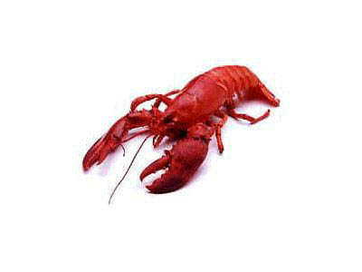
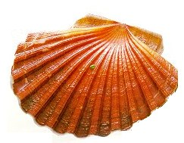
Harte Schale, zarter Kern.
Eine Delikatesse für Genießer.

Vorspeisen

Garnelen-Spargelsalat mit Röstinchen

Suppen

Hauptgerichte

Hummer Thermidor

Garnelen-Curry mit Kokos-Masala - Djhinga Molee

Spargel-Scampi-Ragout mit Risotto

Desserts

Mousse au chocolat Fischchen

Tiramisu Krabbe

Cappuccinoparfait Muschel

